«А.Байтұрсынов атындағы  Қостанай мемлекеттік  университеті» РМК | РГП «Костанайский  государственный университет  имени А.Байтурсынова»
ШЕШІМ  ғылыми кеңестің | РЕШЕНИЕ  ученого совета
23.12.2016 ж. | №15-2
Қостанай қаласы | город Костанай

Г.С. Беркенованың «Университетте бірыңғай орталықтандырылған тәрбие жүйесін құру мәнмәтінінде тәрбие жұмысы Тұжырымдамасын жүзеге асыру туралы» баяндамасын тыңдап және талқылап, ғылыми кеңес
ШЕШТІ:
1. Университеттің білім беру үрдісіндегі Тұжырымдаманы әрі қарай жүзеге асыру мақсатында тәрбие жүйесінің барлық деңгейіндегі тәрбие жұмысы нәтижелілігін бағалау бойынша бақылау және өзін-өзі бақылау күшейтілсін
Тәрбие жұмысы басқармасы, кафедра меңгерушілері, құрылымдық бөлімшелердің басшылары
оқу жылы бойы
2. ЖОО-ның білім беру үрдісіндегі тәрбие компонентінің рөлін арттыру үшін аттестациялық комиссия құрамына университеттің Кураторлар кеңесінің мүшесі енгізілсін
Қызметкерлермен жұмыс жасау басқармасы
2017 ж. қантар
3. Тәрбие жұмысы Тұжырымдамасын жүзеге асыруда кафедраның рөлін арттыру мақсатында тәрбиенің бірыңғай орталықтандырылған жүйесінде құрылымдық «кафедра» компонентінің қарастырылуы ұсынылсын
Тәрбие жұмысы басқармасы
оқу жылы бойы
4. Аталмыш шешімдердің орындалуын қадағалау оқу және тәрбие жұмысы жөніндегі проректор А.А.Әбсадықовқа жүктелсін.
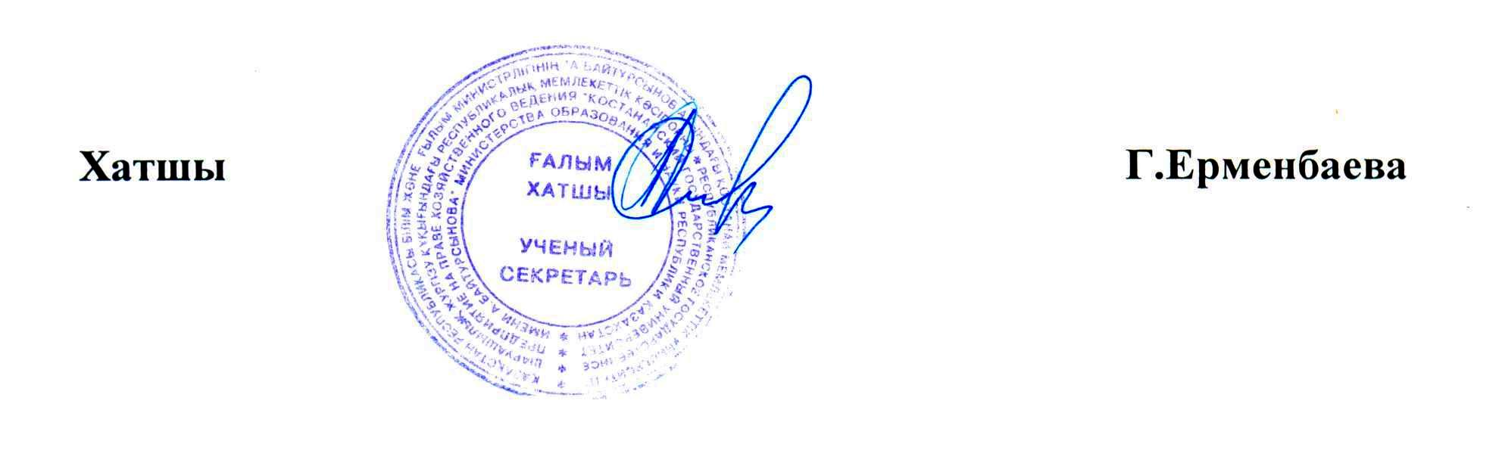
«А.Байтұрсынов атындағы  Қостанай мемлекеттік  университеті» РМК | РГП «Костанайский  государственный университет  имени А.Байтурсынова»
ШЕШІМ  ғылыми кеңестің | РЕШЕНИЕ  ученого совета
23.12.2016 ж. | №15-2
Қостанай қаласы | город Костанай

Заслушав и обсудив доклад руководителя управления воспитательной работы Г.С. Беркеновой «О реализации Концепции воспитательной работы в университете в контексте создания единой централизованной системы воспитания», учёный совет
РЕШИЛ:
1. В целях дальнейшей реализации Концепции в образовательном процессе университета усилить контроль и самоконтроль по оценке результативности воспитательной работы на всех уровнях системы воспитания
Управление воспитательной работы, заведующие кафедрами,
руководители структурных подразделений
в течение учебного года
2. Для повышения роли воспитательного компонента в образовательном процессе вуза в состав аттестационной комиссии включить представителя Совета кураторов университета
Управление по работе с персоналом
январь, 2017 г.
3. С целью повышения роли кафедры в реализации Концепции воспитательной работы рекомендовать к рассмотрению в единой централизованной системе воспитания структурный компонент «кафедра».
Управление воспитательной работы
в течение учебного года
4. Контроль исполнения данного решения возложить на проректора по
учебной и воспитательной работе А.А.Абсадыкова.
